    - 信息系统
      - 立体储存库管理系统（WMS）技术要求
- 基础数据模块，包括以下功能：用户管理、产品信息管理、角色管理、库房管理、人员信息管理、库位管理、托盘管理、模块设置。
- 日常管理模块，包括以下功能：入库管理、出库管理、库内管理、盘点管理、任务管理。
- 查询统计模块，包括以下模块：入库查询、出库查询、盘点查询、操作日志、移库查询。
- 指定货物的自动输送功能；
- 指定货物的自动入库功能；
- 指定货物的自动出库功能；
- 现场信息的自动采集和条屏提示；
- 库区分配，库区信息的实时监控反馈，上报及显示；
- 通过接口程序与招标人ERP系统对接，实现统一管理和资源共享。满足企业信息交互、资源共享平台实现的功能。
      - 立体储存库控制系统（WCS）技术要求
- 实时监控。
- 支持局部放大及实时动态。
- 停止、运行、故障、禁用状态按不同颜色或动画显示。
- 提供参数设置界面，从PLC读取设备当前参数。
- 支持参数初始化，向PLC写入修改的设备参数。
- 从PLC读取条码信息，向WMS发送条码信息及编码，接收WMS返回信息。
- 向PLC发送任务指令，读取PLC任务返回值，确定是否完成。
- 系统、任务、系统故障、操作日志记录。

      - 运行监控系统
- 可以自动将生产数据、质量数据、异常信息等车间生产信息自动实时显示在车间的LED显示屏、液晶显示器或相关人员的电脑上，实现车间生产管理数字化、透明化和可视化。
- 对异常情况进行实时播报。
- 分析统计异常情况。
- 线站长能够实时查看系统运行情况。

      - 软件系统
WMS系统软件可与ERP系统对接（按需），实现信息化管理功能。可通过扫码枪识别工卡条码，从ERP系统中获取产品信息并自动录入WMS系统，同时通过读码器识别托盘标签将产品信息与转运托盘进行绑定。WMS系统支持人工录入和修改存库信息。软件功能要求如下：
功能分类 | 功能模块 | 序号 | 子功能
WMS系统 | 基础管理 | 1 | 用户管理
WMS系统 | 基础管理 | 2 | 角色管理
WMS系统 | 基础管理 | 3 | 库区设置
WMS系统 | 基础管理 | 4 | 库位设置
WMS系统 | 基础管理 | 5 | 物料管理
WMS系统 | 入库管理 | 1 | 产品入库
WMS系统 | 入库管理 | 2 | 入库报表
WMS系统 | 出库管理 | 1 | 产品出库
WMS系统 | 出库管理 | 2 | 出库报表
WMS系统 | 盘点管理 | 1 | 库位盘点
WMS系统 | 盘点管理 | 2 | 盘点报表
WMS系统 | 统计查询 | 1 | 库存报表
WMS系统 | 统计查询 | 2 | 商品查询
WMS系统 | 统计查询 | 3 | 异常和操作日志
WMS系统 | 统计查询 | 4 | 统计和查询
WCS系统 | 任务管理 | 1 | AGV任务收发
WCS系统 | 任务管理 | 2 | AGV任务管理
WCS系统 | 任务管理 | 3 | 四向车任务收发
WCS系统 | 任务管理 | 4 | 四向车任务管理
WCS系统 | 作业调度 | 1 | AGV设备调度
WCS系统 | 作业调度 | 2 | 四向车设备调度
WCS系统 | 设备监控 | 1 | AGV设备调度
WCS系统 | 设备监控 | 2 | 四向车设备调度
WCS系统 | 异常处理 | 1 | AGV异常处理
WCS系统 | 异常处理 | 2 | AGV手动控制（用遥控器）
WCS系统 | 异常处理 | 3 | 四向车异常处理
WCS系统 | 异常处理 | 4 | 四向车手动控制（用遥控器）
WCS系统 | 运行日志 | 1 | 日志记录
WCS系统 | 运行日志 | 2 | 日志查看
接口软件 | 外部接口 | 1 | ERP接口
接口软件 | 外部接口 | 2 | 打包机接口
接口软件 | 外部接口 | 3 | 物流接口
- 软件系统要求结构明晰、分层合理、维护简单，由仓储管理软件、调度监控软件和设备控制软件组成。
- 仓储管理软件要求自动升降货架数据保存在本地服务器，可在本地进行出入库操作。
- 可通过远程电脑查询立库库存信息。
- 用户管理：能够进行授权管理，针对不用用户开放不同的功能模块，具备添加、删除、修改用户信息的功能。
- 托盘管理：能够查询每个库位中托盘编号及存放的产品信息，实时更新托盘存放产品信息。
- 产品信息管理：能够通过筛选功能（如产品令号、时间、型号等），查询立库中符合条件的所有产品在立库中的位置和相关信息，位置信息以二维图的形式显示在电视看板上。
- 出、入库管理：能够记录产品出入库时间，手动录入出入库单，WMS更新库存信息，并同步更新货位信息。
- 库位管理：能够根据分区管理原则进行库位的管理，库位状态以图形的方式浏览各巷道的库位存储状态、产品存储的分布情况以及库位的使用状态。
- 库位的状态分为：库位空闲、待入库占用、待出库、已存储。库位精确定位、物料库存数据的实时显示、过程数据查询及报表信息及时汇总，达到充分利用有限仓库空间和对仓储状态全面监控的目的。
- 统计模块：统计模块的作用是对出入库数据、库存数据等的合计、汇总，以及通过盘点查询，对统计数据进行筛选，对筛选查询出的数据提供导出等功能。可导出excel、word等格式文件。
- 任务管理：能够对人工下发的任务进行工作分解，高效完成出入库任务，若出现突发状态如停电、故障、急停等，能够记录当前任务信息，恢复后提示继续或取消当前任务。
- 运行日志：能够记录自动升降货架运行情况和异常情况信息，便于定期维护。
- 智能仓储系统服务器由投标方提供，可放置在现场或用户机房。
- 所有软件系统能够在win10操作系统下流畅运行。
- 软件不能够预留特殊权限，避免数据外泄。
PLC控制系统、接口软件需提供源程序。AGV调度系统、监控系统（看板）需提供二次开发接口和授权。

      - 系统设计
- 系统框架（仅供参考）
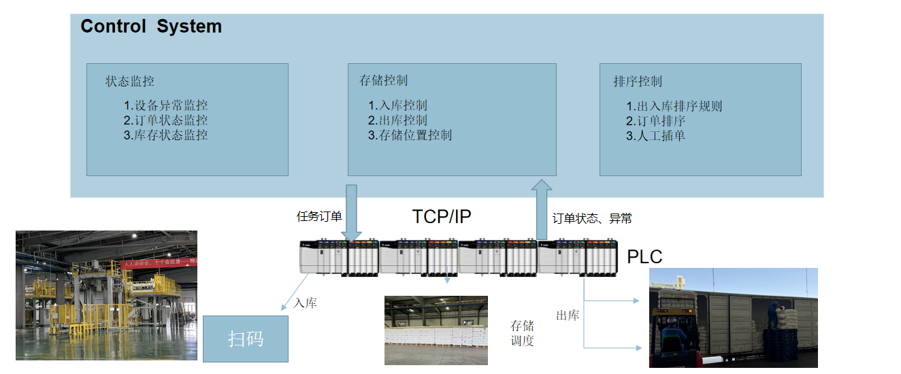
- 技术架构（仅供参考）
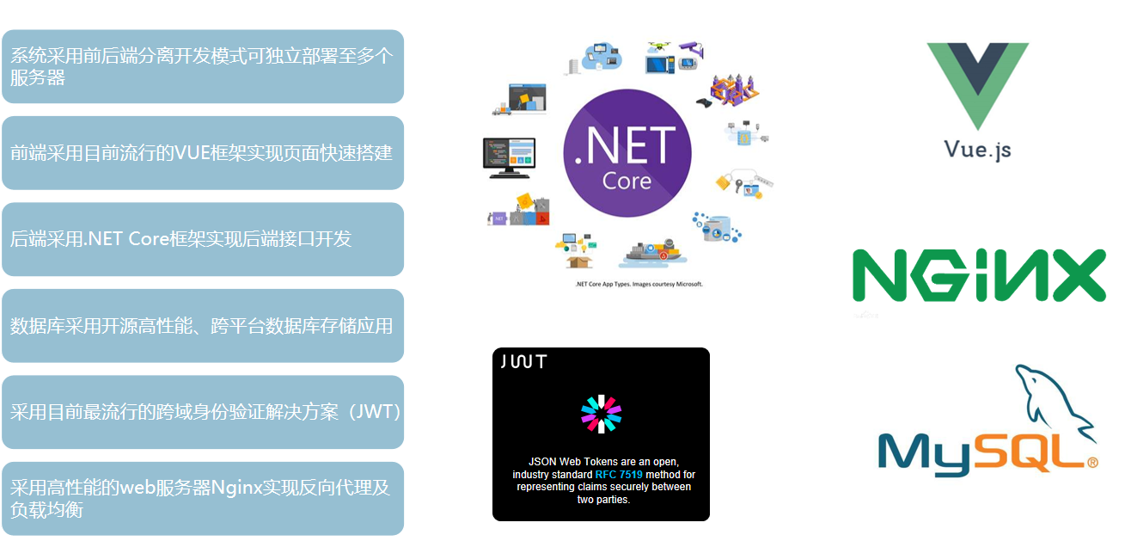
- 网络架构（仅供参考）
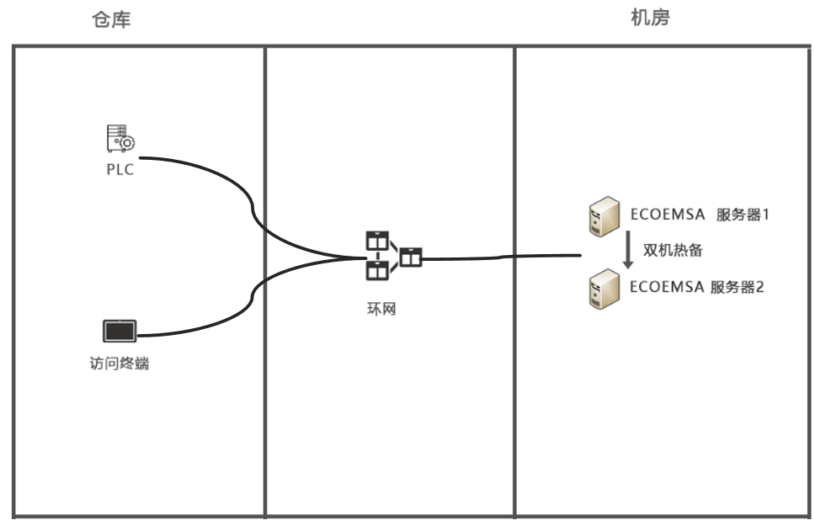

- 运行环境
工作站操作系统 | Win10专业版(64)
服务器操作系统 | Windows Server 2020及以上版本
数据库 | MYSQL 8.0及以上版本
中间件 | .Net Framework 4.5及以上版本、IIS7以上版本、CLR、OPC DA Server等
      - 软件功能模块
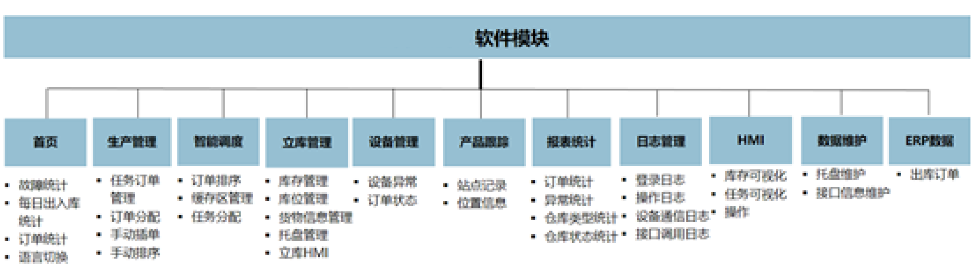

      - 界面要求
投标方在招标阶段提供详细说明方案。

